Игры на асфальте
«Воздушный шарик»
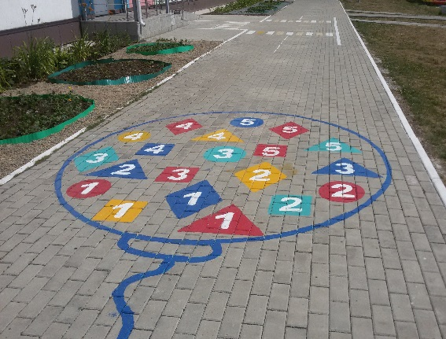
На асфальте нарисован огромный воздушный шар, внутри которого находятся 4 вида геометрических фигур с порядковыми номерами. Рисунок используется для игр, упражнений и эстафет в организованной и самостоятельной деятельности детей при фронтальном и поточном способе. С целью повышения двигательного компонента и плотности физкультурно-оздоровительных мероприятий можно нарисовать два или три воздушных шарика.
- «Кто быстрее?» (эстафета). Участвуют одновременно 2–4 команды, каждая из которых выстраивается с одной стороны «шарика» напротив определенной геометрической фигуры. По сигналу ведущего первые участники команд начинают передвигаться прыжками на одной или двух ногах с мячом между коленями по «фигурам» от цифры «1» до цифры «5» по порядку номеров. Выполнив задание, они выпрыгивают из «шарика» с противоположной стороны, в то время как в соревнование включаются следующие участники команды, и т.д. Закончив эстафету, команды выстраиваются на противоположной стороне «шарика». Эстафета повторяется, выполняются прыжки в обратном порядке.
- «Донеси – не урони» (эстафета). Дети передвигаются по «фигурам» по порядку номеров, стараясь удержать мешочек на голове.
- «По местам». Дети встают на любую «фигуру». По сигналу ведущего «синие!» начинают бег вокруг «шарика» дети, стоящие на «фигурах» синего цвета, по сигналу «зеленые!» к ним присоединяются дети, стоящие на зеленых «фигурах», по сигналу «оранжевые!» – те, кто находится на «фигурах» оранжевого цвета, и т.д. Участники двигаются вокруг «шарика», отбивая мяч одной или двумя руками (попеременно правой и левой). По команде «по местам!» ребята стараются найти «фигуру» своего цвета. При повторении игры дети двигаются вокруг «шарика» подскоками, галопом.
«Змейка»
На асфальте вычерчивают две дорожки, равные по длине и количеству поворотов (рис. 2, 2а). Рисунок «Змейка» интересен для проведения эстафет, аттракционов, общеразвивающих и игровых упражнений.

- «Быстрая команда» (эстафета)
1-й вариант. Две одинаковые по количеству участников команды строятся на старте. Забег начинает игрок под номером 1. Как только он достигает финиша, стартует следующий участник и т.д. Эстафета заканчивается, когда вся команда построена на другом конце «дорожки».
2-й вариант. Дети выполняют ведение баскетбольного (футбольного) мяча.
3-й вариант. Бег через короткую скакалку.
4-й вариант. Две команды одновременно начинают бег по «дорожкам», соблюдая повороты. Побеждает та, которая сделала меньше ошибок на дистанции и быстрее добралась до финиша.
- «Хоккейный слалом» (аттракцион). Ведение мяча (шайбы) клюшкой по «дорожке».
- «Донеси – не урони» (аттракцион). Ребенок несет теннисный шарик на ракетке.
- «Полоса препятствий» (эстафета). На каждом повороте «дорожки» установлен вертикальный или горизонтальный обруч. Дети пробегают дистанцию, пролезая в них. Победителем определяется команда, участники которой первыми выполнили задание и допустили меньше ошибок.
- «Пройди с мешочком на голове». Ходьба по контуру «змейки» с мешочком на голове.
- «Лови – бросай – упасть не давай». Дети строятся в шеренгу на самую ближнюю к ведущему часть «дорожки», который бросает мяч каждому игроку способом «снизу» («от груди с ударом о пол»). Ребенок ловит мяч и возвращает его ведущему этим же способом. Выполнив упражнение без ошибки, дети продолжают игру, отойдя назад, на следующую часть «дорожки». Допустивший ошибку в ловле или броске мяча остается на своем месте до следующей попытки. По окончании игры победителем выбирают участника, который оказался на самой дальней части «дорожки» от ведущего.

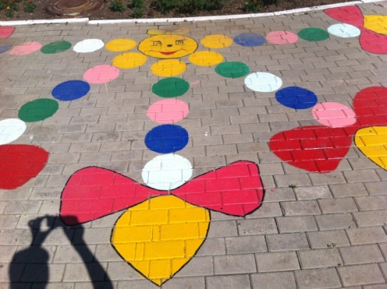
«Солнышко с косичками»
«Солнышко с косичками» позволяет организовать фронтальную деятельность ребят через игры, упражнения и эстафеты. Количество нарисованных косичек-лучей должно соответствовать числу детей в подгруппе.
- «Кто быстрее до флажка?» (эстафета). Дети выстраиваются в команды на «бантиках» по 2 ребенка на каждом. По сигналу ведущего первые участники команд начинают передвигаться прыжками по косичкам к центру «солнышка» по порядку номеров. Запрыгнув в центр, ребенок берет флажок и в обратном порядке прыжками возвращается на свой «бантик».
В это время вторые участники эстафеты отслеживают правильность выполнения задания товарищами по команде. После окончания эстафеты выбирается победитель, который быстрее всех и без ошибок выполнил задание. Эстафета повторяется, и дети в командах меняются ролями. Дети совершают прыжки на одной ноге или на двух с мячом (мешочком) между коленями.
- «Найди свой бантик». Дети располагаются на «бантиках». Если ребят по количеству больше, чем «бантиков», то на каждый «из них» встают по 2–3 человека. По сигналу «зеленые» начинают выполнять ведение мяча вокруг «солнышка» дети, стоящие на зеленых «бантиках», по сигналу «синие» к ним присоединяются стоящие на синих и т.д. По сигналу «по местам» все стараются занять «бантик» своего цвета. Ведение мяча ребята выполняют одной или двумя руками (попеременно правой и левой).

«Лабиринт»
Пройди по лабиринту, проведи свою команду, прокати мяч.

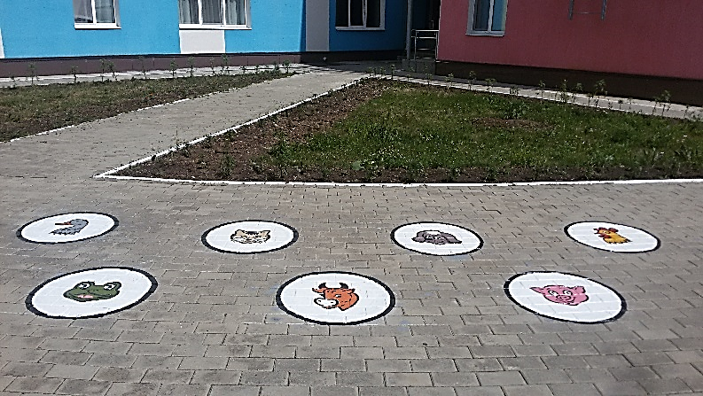
«Звуковая дорожка»
Перепрыгивая с одного изображения на другое, назвать животное и произнести как «говорит» это животное.
«Найди свой домик». Дети находится на своих картинках, по команде педагога они идут гулять, изображая то животное, на картинке которого стояли. По сигналу возвращаются обратно.

«Классики»
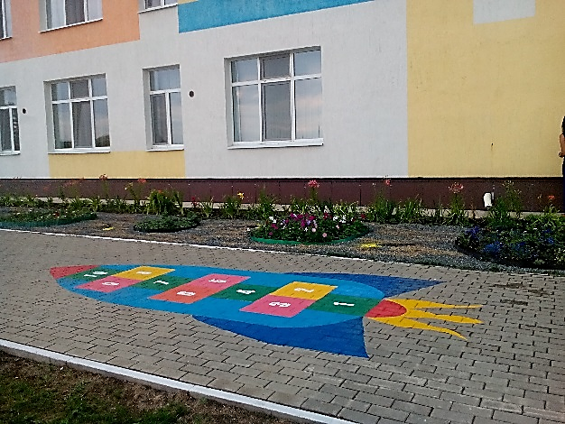
«Простые» классики. Прыгаем на одной ноге на 1, потом 2, потом сразу двумя ногами на 3-4, одной на 5, двумя на 6-7, одной на 8, двумя на 9-10, поворачиваемся на 180%, при этом оказываясь вновь двумя ногами на 9-10, и обратно тем же ходом.
Дальше кидаем на 2 квадрат (это – «второй класс») и снова прыгаем сначала. И так далее, кидая биту все дальше и дальше, но всегда начиная прыгать с первого квадрата. На «обратном пути» нужно наклониться и поднять свою биту (если в этот момент игрок стоит на одной ноге, нужно все равно наклониться – тут главное не потерять равновесие). Если не попадаем битой в нужный квадрат, происходит переход хода – прыгает следующий игрок. Выигрывает тот, кто первый «осилит» 10 (десятку). Если бита вдруг попадает в «котел», то сгорает один «класс» (надо будет кидать биту на 1 квадрат меньше, чем до этого «набрали»).

«Шашки»
Правила игры как в обычных шашках.

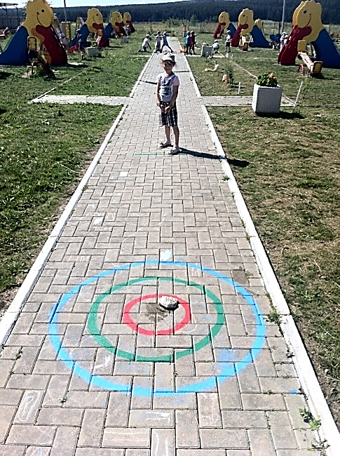
«Горизонтальная мишень»
Ребенок встает на расстоянии 2-3 м. от мишени, запоминает ее расположение, затем с закрытыми глазами необходимо пройти в центр мишени.
«Попади в цель» – метание в горизонтальную цель различных предметов (мешочек, шишка, камень, мяч и т.д.)
Таким образом, игры на асфальте помогают развитию двигательных качеств и способностей детей, психических процессов и свойств личности, формированию навыков и умений. Они повышают функциональные возможности организма ребенка, воспитывают нравственные и волевые качества, а также интерес к занятиям физическими упражнениями.

